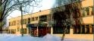
Радуга
№ 6
февраль
2009 года
Газета МОУ Верхнеподстёпновской СОШ Волжского района Самарской области
- Визитка школы
- Из истории школы
- Неделя начальных классов
- Экскурсия в музеи
Читайте в номере:

Вечер встречи выпускников состоится 7 февраля 2009 года

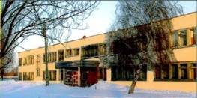
МОУ Верхнеподстёпновская СОШ Волжского района Самарской области построена в посёлке Верхняя Подстёпновка Волжского района Самарской области в 1984 году. Школа рассчитана на 392 учащихся. Сейчас в ней учатся дети из двух сел - Стромилово, Преображенка. Всего учеников 168 человек, в среднем по 15 человек в классе.
Педагогический коллектив состоит из 16 учителей, из них шесть человек имеют высшую квалификационную категорию, пятеро - первую. Высшее образование получили 14 человек, среднее специальное - двое.
В школе 15 учебных кабинетов, в т.ч. специализированный компьютерный класс (8 рабочих мест, доступ в Интернет, оборудование для медиатеки ). Есть спортзал 17 х 8 м., актовый зал 11х 9 м, библиотека, столовая.
Занятия проходят в одну смену. Уроки начинаются в 8:30 и заканчиваются (седьмой урок) в 14:20. Продолжительность урока 40 минут.
По итогам 2007-2008 учебного года процент успеваемости составил 99%, качества - 49%, хорошистов и отличников - 67 человек, неуспевающих – 2 чел..
Школа успешно сотрудничает с районным Центром воспитательной работы, Центром «Семья», поселковым Домом культуры «Нива». На базе школы работают кружки декоративно-прикладного, спортивно-туристического направления.
Воспитанники кружков и спортивных секций постоянно занимают призовые места (на районных соревнованиях и выставках). По итогам внеурочной деятельности многие творческие объединения «Художественное творчество», «Сувенир», «Родничок», «Юный натуралист» - являются победителями районных мероприятий. Спортивные команды по баскетболу – в числе лучших команд в районе. Военно-патриотический клуб «Спецназ» - победитель в Областных соревнованиях военно-спортивных лагерей

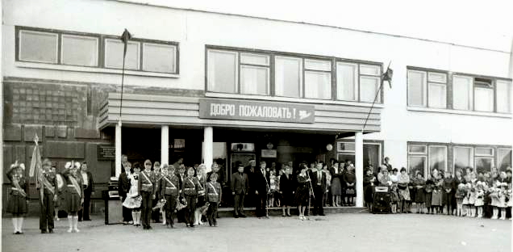

1 сентября 1984 года открытие новой школы

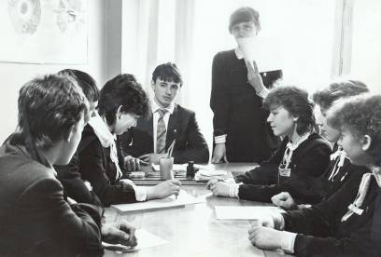

Заседание комитета комсомола
школы 1985 год

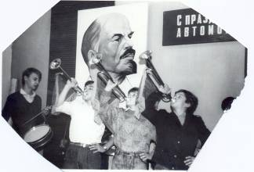

Горнисты пионерской дружины им.
Валерия Радчикова. 1989 год

В декабре 2008 года проходила неделя начальных классов. В течение несколько дней школьники нашей школы приняли активные участие в различных творческих конкурсах. Учащиеся 2-4 класса написали сочинение о своих дружных семьях, оформили их красочными рисунками и фотографиями своей семьи. Лучшие сочинения представили уч-ся 2^{го} класса: Влад Настя, Чудаев Кирилл, 3^{го} класса: Ермакова Кристина, Шубина, 4^{го} класса: Моткова Валя, Горшенин Павел. В своих сочинениях ребята проявили свои индивидуальные качества, особенности языка, самостоятельность и наблюдательность.
Учащиеся 4 класса провели праздник «Разговор о дружбе» и пригласили на это мероприятие учащихся 1-5 классов. На этом празднике учащиеся говорили о дружбе настоящей и мнимой, узнали, кого можно назвать настоящим другом и сформулировали правила дружбы. Ребята учились рассуждать, аргументировать свою точку зрения, развивали творческие способности. Особенно актуальную позицию в разговоре принимали Зверева Настя, Бородачёва Таня, Васильева Таня, Подгайский Виталий, Клейменов Ваня и Бухова Оля.
Учащиеся начальной школы выступали на конкурсе чтецов «Моя семья». Это мероприятие способствовало воспитанию чувства любви к своей семье и гордости за нее, чувство уважения к родителям.
1 место в конкурсе заняли лучшие чтецы, которые выразительно читали стихи:
4 класс Моткова Валя, Клейменов Вася, Борадочева Таня и Горшенин Павел.
3 класс Юрина Юля, Шубина Наташа, Абайдулин Руслан.
2 класс Игнатова Кристина, Влад Настя, Илюшкин Леша, Клименко Аня.
Все учащиеся начальной школы приняли активное участие в оздоровительном, мероприятии «Мама, Папа, Я – спортивная семья».
Дети участвовали в спортивных соревнованиях: проявили ловкость, смелость, находчивость, активность. С раннего возраста учащиеся нашей начальной школы учатся любить свою семью и окружающих их людей. Только человек, живущий в гармонии с собой и с миром, будет действительно здоров и счастлив.
Учитель начальных классов – Томилина Е.Е
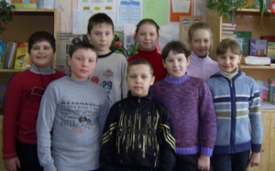

Победители конкурсов -
учащиеся 4 класса:
Клеймёнов В, Цыпышев А,
Горшенина Т, Бородачёва Т,
Подгайский В, Горшенин П,
Бухова О, Моткова В.

26 ноября мы ездили в Инженерно-технический центр пожарной безопасности. Экскурсия по музею была очень интересна. Нас познакомили с правилами поведения на новогодней ёлке и с помощью удивительных экспонатов показали, что может произойти, если эти правила нарушать.
Также экскурсовод рассказала нам о героизме женщины – пожарной, которая, смогла спасти многих людей при пожаре, а сама погибла, переплывая Самарку. Посмертно её наградили медалью за отвагу.
Посетив музей, мы узнали много нового: какими огнетушителями нужно пользоваться при пожаре, кто входит в команду пожарных, какие машины учувствуют при тушении пожара.
Нам интересно было наблюдать за действующим макетом «Новогодняя ёлка», рассказывающим о том, что бывает, если неправильно соединить новогоднюю гирлянду.
На этом наше путешествие закончилось. Учащиеся нашего класса были рады этой увлекательной поездке.

Вязанкина Надя -ученица 5 кл

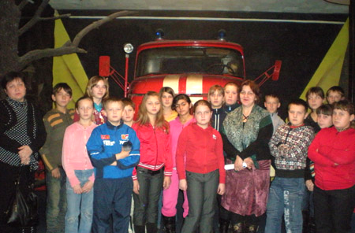

Учащиеся 5^{го} и 6^{го} классов в музее пожарной безопасности

Редакторы и дизайнеры номера: Вязанкина Н , Клевцов С, Котлова Л.М., Малкина Л.И., Томилина Е.Е.
Адрес редакции: Самарская обл., Волжский р-он, п.В.Подстёпновка, ул. Специалистов д.4, средняя школа

